Calendrier de l’Avant - Adventskalender
5 décembre 2021 - 5. décembre 2021

Problème cycle 1 – Problem Zyklus 1 (1H-2H)

Combien de cadeaux voit-on dans le traîneau du Père Noël ? Entoure la face du dé correspondant.
Wie viele Geschenke sieht man im Schlitten des Weihnachtsmannes?
Gib den richtigen Würfel um.

Problème pour cycle 2 (8H)
Le Père Noël a cassé un côté de son beau traîneau l’année dernière, dans une forte tempête. C’est pour cette raison qu’il demande l’aide de ses lutins pour lui reconstruire ce côté. Nous sommes le 5 décembre, ils ont donc 19 jours pour terminer les réparations du traîneau. Le Père Noël fournit à ses lutins, une esquisse avec les tailles choisies pour le côté de son traîneau. Les lutins ont comme devoir de trouver l’aire de chaque pièce composant le côté du traîneau, afin d’avoir assez de bois pour le construire.
À toi d’aider le Père Noël, tu dois calculer l’aire entière de son nouveau traîneau.
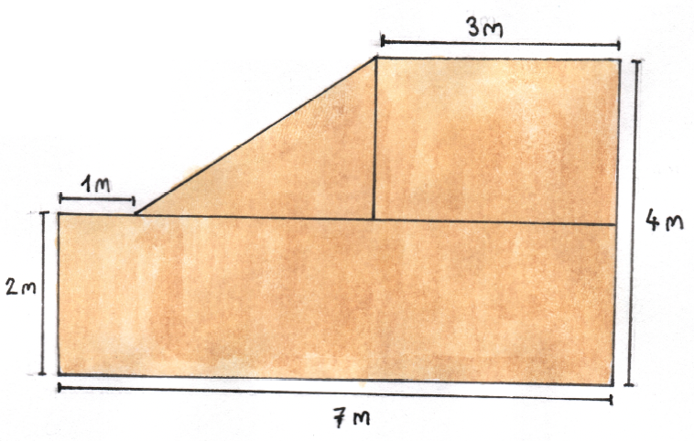
Important : N’oublie pas de démontrer tes calculs.
Problem Zyklus 2 (8H)
Letztes Jahr, hat der Weihnachtsmann eine Seite seines schönen Schlittens bei einem schweren Sturm gebrochen. Um ein besseres und schönes Exemplar aufzubauen, bittet er seine Elfen um Hilfe. Heute ist es der 5. Dezember. Daher haben die Elfen 19 Tage Zeit, um den neuen Schlitten zu bauen. Der Weihnachtsmann gibt seinen Elfen eine Skizze mit den Größen, die er für seinen Schlitten gemessen hat. Die Elfen müssen die Fläche der einzelnen Teile des Schlittens finden, um genug Holz für den Aufbau zu haben.
Du musst dem Weihnachtsmann helfen, indem du die gesamte Fläche des neuen Schlittens berechnest.
Wichtig: vergiss nicht deine Berechnungen aufzuzeigen!

Résolution / Lösung

Problème cycle 1 – Problem Zyklus 1
FR : Il y a 6 cadeaux dans le traineau du Père Noël.
DE: 6 Geschenke befinden sich im Schlitten des Weihnachtsmannes.

Problème pour cycle 2 - résolution
FR : Nous calculons les différentes aires des 3 figures géométriques à l’aide des formules que les élèves connaissent.
- Aire du grand rectangle : $longueur ∙largeur=7∙2=14m$²
- Aire du petit rectangle :
  - Il faut d’abord chercher la largeur puisqu’elle n’est pas clairement indiquée sur le dessin. On soustrait donc la largeur du rectangle du bas (2m indiquée à gauche) à la hauteur du traineau indiquée à droite (4m). On trouve donc pour la largeur : $4m-2m=2m$
  - On peut finalement calculer l’aire du petit rectangle :
$longeur ∙largeur=3∙2=6m$²
- Aire du triangle rectangle :
  - On ne connait pas la base du triangle. La hauteur est la même que la largeur du petit rectangle.
  - Recherche de la base : longueur du grand rectangle (7m) à laquelle on soustrait la longueur du petit rectangle (3m) et la longueur avant la « pente » du triangle (1m). Base : $7m-3m-1m=3m$
  - Aire du triangle rectangle : $\frac{Base ∙hauteur}{2}=\frac{3 ∙2}{2}=3m$²
Finalement, on peut calculer l’aire totale du traîneau de cette manière :
Aire totale : $Aire du Grectangle+Aire du Prectangle+Aire du triangle$
$=14+6+3=23m$²
Les lutins auront donc besoin de 23m² de bois afin de construire le nouveau traîneau.
Problem Zyklus 2 - Lösung
DE: Wir berechnen die verschiedenen Bereiche der 3 geometrischen Figuren mit den Formeln, die die Schüler kennen.
- Fläche des großen Rechtecks: $Länge∙Breite=7∙2=14m$²
- Fläche des kleinen Rechtecks:
  - Zuerst müssen wir nach der Breite suchen, weil sie auf der Zeichnung nicht klar angegeben ist. Wir subtrahieren daher die Breite des großen Rechtecks (2m links) von die rechts angegebenen Höhe des Schlittens (4 m). Wir finden daher für die Breite: $4m-2m=2m$
  - Wir können endlich die Fläche des kleinen Rechtecks berechnen:
$Länge∙Breite=3∙2=6m$²
- Fläche des rechtwinkligen Dreiecks:
  - Wir kennen die Basis des Dreiecks nicht. Die Höhe entspricht der Breite des kleinen Rechtecks.
  - Suche nach der Basis: Länge des großen Rechtecks (7m), von dem wir die Länge des kleinen Rechtecks (3m) und die Länge vor der "Steigung" des Dreiecks (1m) subtrahieren. Basis: $7m-3m-1m=3m$
  - Fläche des rechtwinkligen Dreiecks: $\frac{Basis ∙Höhe}{2}=\frac{3 ∙2}{2}=3m$²
Schließlich können wir die Gesamtfläche des Schlittens auf diese Weise berechnen: Gesamtfläche: $Fläche des gRechtecks+Fläche des kRechtecks+Fläche des Dreiecks$
$=14+6+3=23m$²

Die Elfen benötigen 23m² Holz, um den neuen Schlitten zu bauen.

Dessin réalisé par / Zeichnung realisiert von Remillieux Sophie
Dessins réalisés par Remillieux Sophie
Zeichnungen realisiert von Remillieux Sophie

